МИНИСТЕРСТВО НАУКИ И ВЫСШЕГО ОБРАЗОВАНИЯ  
РОССИЙСКОЙ ФЕДЕРАЦИИ

федеральное государственное автономное   
образовательное учреждение высшего образования  
«Самарский национальный исследовательский университет   
имени академика С.П. Королева»

(Самарский университет)

Институт информатики, математики и электроники

Факультет информатики  
Кафедра суперкомпьютеров и общей информатики

**Отчет по лабораторной работе №2**

Дисциплина: «Development and operations (DevOps)   
(Развертывание и жизненный цикл программного обеспечения)»

Тема: **«Git»**

Выполнил: Фатхутдинова Э. Ф.

Группа: 6233-010402D

Самара 2018

**ЗАДАНИЕ**

1. Install git client.
2. Send pull request with text file with your surname to <https://github.com/j-avdeev/DevOps/tree/master/Assignment2-Git/forRequests> folder.

**ВЫПОЛНЕНИЕ**

Operating procedure: 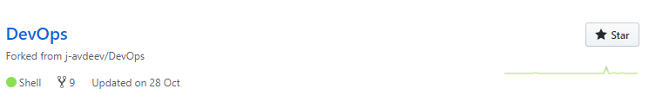

Figure 1 – fork the project

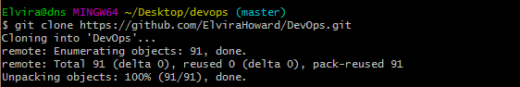

Figure 2 – clone the project

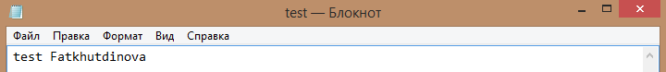

Figure 3 – change file ‘test’

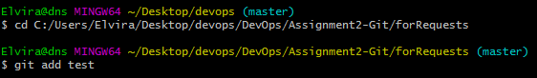

Figure 4 – add changed file ‘test’ in commit

Снимок экрана (720).png

Figure 5 – commit

Снимок экрана (717).png

Figure 6 – push

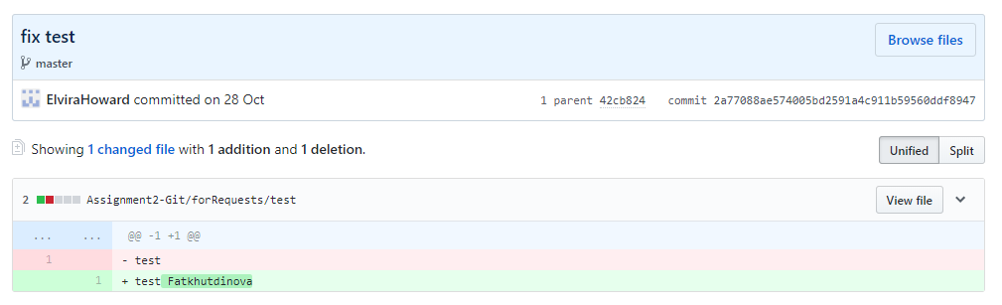

Figure 7 – result of commit



Figure 8 – pull request through github

**ЗАКЛЮЧЕНИЕ**

In this assignment I installed git client and send pull request with text file with my surname to <https://github.com/j-avdeev/DevOps/tree/master/Assignment2-Git/forRequests> folder.